Uusi Toyota Prius: esimerkillinen uutuus
Neljännen sukupolven Toyota Prius saavuttaa energiatehokkuudellaan uuden ennätystason. Uutuusmallin EU-testisyklin mukainen yhdistetyn ajon polttoaineen kulutus on 3,0 l/100 km. Vastaava hiilidioksidipäästö on 70 g/km. Taloudellisuutensa lisäksi Prius viitoittaa tulevaisuutta esimerkiksi varustelunsa ja alustarakenteensa osalta.
Alhaiset päästölukemat kertovat parhaasta mallisukupolvien välisestä muutoksesta, jonka Toyota on tehnyt vuonna 1997 sarjatuotantoon tulleeseen Priukseen. Samanaikaisesti Priuksen käsiteltävyys ja ajo-ominaisuudet on viety uudelle tasolle.
Täysin uusi hybridijärjestelmä, maailman parhaan termisen hyötysuhteen omaava bensiinimoottori, ensimmäinen TNGA (Toyota New Global Architecture) -ratkaisuun perustuva alustarakenne ja uraauurtava aerodynamiikka vaikuttavat kaikki ajodynamiikkaan sekä pakokaasupäästöjen ja kulutuslukemien pienentämiseen.
Edistystä tehokkuudessa
Polttoainekulutuksen pienentäminen ja päästölukemien madaltaminen ovat olleet aina Toyota Priuksen toteutuksen keskiössä. Täysin uuden mallin kohdalla Toyota sitoutui kokonaisvaltaiseen hybridijärjestelmän uudelleentoteutukseen ja aerodynamiikan ennakkoluulottomaan suunnitteluun viedäkseen mallille ominaisen tehokkuuden uusille tasoille.

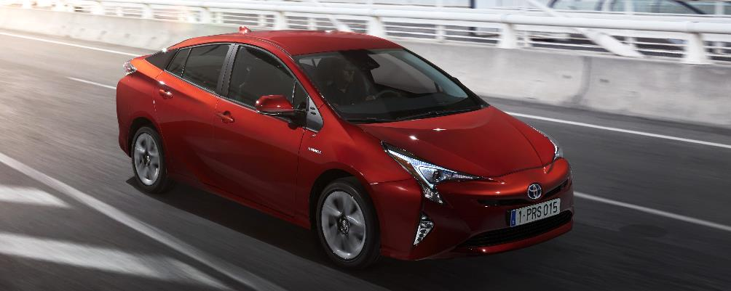
Työn tuloksena mallin yhdistetyn ajon CO₂-päästöt ovat malliversiosta riippuen alimmillaan 70 g/km tasolla, bensiinin kulutuksen painuessa arvoon 3,0 l/100 km. Edeltävässä mallissa vastaavat lukemat olivat 89 g/km ja 3,9 l/100 km.
Hybridijärjestelmän muutokset ovat ratkaisevimmassa roolissa tulosten saavuttamiselle. Atkinson-syklillä toimiva 1,8 VVT-i -bensiinimoottori toimii kehitystyön tuloksena maailmanennätyksellisellä 40 % termisellä hyötysuhteella. Luku kertoo, minkä määrän moottori pystyy muuntamaan polttoaineen energiasisällöstä liike-energiaksi. Esimerkiksi kitkan ja mekaanisten häviöiden pienentäminen johtaa siihen, että jokaisesta polttoainepisarasta saadaan suurempi energiamäärä hyötykäyttöön. Mikä tärkeintä, polttomoottori on käynnissä mahdollisimman vähän.
Uusi nikkelimetallihydridiakku (NiMH) on kompaktimman kokoinen ja energiatiheydeltään parempi. Se tarjoaa paremman suorituskyvyn ja helpomman sijoitettavuuden korirakenteeseen. Akku on nyt takaistuimen alla, joten tavaratilan toteutuksessa ei ole tarvinnut tehdä kompromisseja. Tavaratilan vetoisuus onkin kasvanut edellismalliin verrattuna 57 litraa. Myös voimansiirron, sähkömoottorin ja säätöyksikön komponentit on uudelleensuunniteltu tai hienosäädetty painon säästämiseksi ja tehokkuuden parantamiseksi.
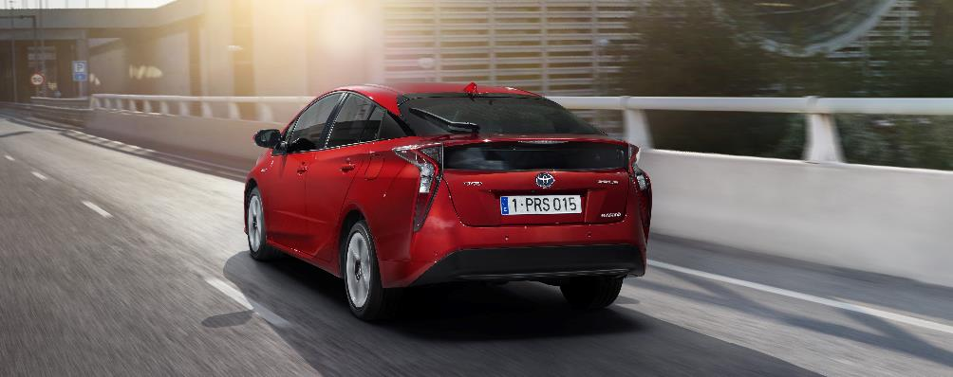
Uuden Priuksen aerodynaamisuudella on merkittävä vaikutus auton ominaisuuksiin. Malli on matalampi, muotoilultaan terävämpi ja houkuttelevampi, mutta silti ilmanvastukseltaan tehokas. Ilmanvastuskerroin (Cd) on pienentynyt lukemasta 0,25 arvoon 0,24. Sekä korimuotoilu että pohjarakenteiden toteutus auttavat ilmaa virtaamaan sulavasti Priuksen yli, ali ja sivuitse.
Parempi käytännön suorituskyky
Priuksen uuden sukupolven edustaja kiihtyy 0-100 km/h 10,6 sekunnissa. Maantieajossa ohituskiihdytys 80–120 km/h tapahtuu vain 8,3 sekunnissa. Huippunopeus on 180 km/h. Hybridijärjestelmän kokonaisteho on 90 kW (122 hv), ja tehoa on tarjolla aiempaa käyttäjäystävällisemmällä tavalla. Uusi voimansäätöyksikkö sallii järjestelmän hyödyntää enemmän sähkövoimaa, jolloin kiihdytykset tuntuvat luonnollisemmilta bensiinimoottorin kierrosnopeuden kasvaessa auton kiihtymisen myötä.
Jokapäiväiseen käyttöön liittyvät ominaisuudet paranevat merkittävästi. Uusi malli on ensimmäinen Prius, jolla voi vetää perävaunua. Suurin sallittu vetomassa on 725 kg (jarruton / jarrullinen).
Kehittynyt ajodynamiikka
Toyota on sitoutunut valmistamaan yhä paremmin ajettavia autoja. Viimeistelty hybridijärjestelmän toiminta yhdistyy Priuksessa loistavaan dynaamiseen suorituskykyyn, joten autoa on varsin mukava ajaa. Tämän osa-alueen kehityksen kärjessä on TNGA-alustarakenne, joka otetaan ensimmäisenä käyttöön juuri tässä Toyota-mallissa. Rakenne on mahdollistanut esimerkiksi 2,5 cm matalamman painopisteen – keskeisen ominaisuuden ajokäytökseen liittyen. TNGA mahdollistaa myös suuremmat sisätilat ja kuljettajan istumisen aiempaa matalammalla sekä ergonomisemmassa asennossa.
Ominaisuuksia parantaa huomattavasti myös jäykempi korirakenne. Edelliseen malliin verrattuna korijäykkyys on parantunut peräti 60 %. Tämä on saavutettu käyttämällä uudenlaisia hitsaus- ja kokoonpanotekniikoita sekä vahvojen, mutta keveiden suurlujuusterästen hyödyntämisellä keskeisissä kohdissa.
Päällekkäisiin kolmiotukivarsiin perustuva uudentyyppinen takajousitus parantaa käsiteltävyyttä, ajovakautta ja matkustusmukavuutta. Uusi Prius on vakaa ajettava myös mutkateillä ja moottoritienopeuksilla. Parempi vastaavuus kaasunpainalluksiin, tarkka ohjaus ja tehokkaat jarrut parantavat myös osaltaan Priuksen dynaamista suorituskykyä ja johtavat yhä hauskempaan ajokokemukseen.
Uutuuden varusteluun kuuluu muista Toyota-uutuuksista tutut Toyota Safety Sense -turvallisuusvarusteet. Edelläkävijässä esitellään niiden lisäksi myös pysäköintitilanteiden törmäyksenesto, älypuhelimen langaton lataus, matkustajan tunnistava ilmastoinnin ohjaus ja värillinen tuulilasinäyttö. Bi-led-ajovalot kuuluvat kaikkien versioiden varusteisiin.
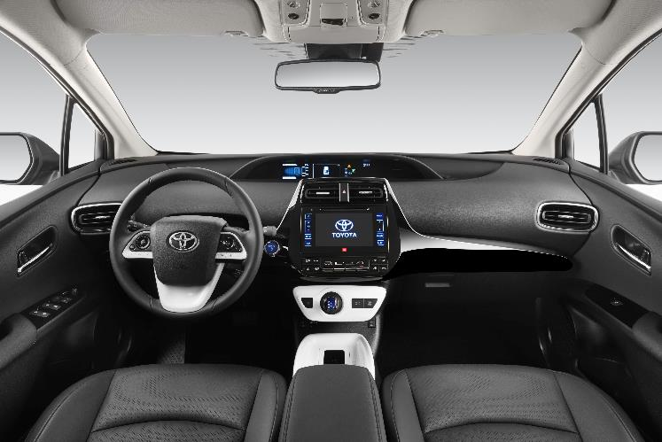
Pian Suomessa
Ensimmäiset uuden sukupolven Priukset saapuvat Suomeen maalis-huhtikuun vaihteessa. Varsinainen lanseeraus tapahtuu viikonloppunäyttelyssä 16.-17.4.2016. Malliston hinnat alkavat edeltävän mallin tasolta, 34 981 eurosta. Yritysasiakkaita silmällä pitäen tarjolle tulee myös houkuttelevasti varusteltu Business-mallisto.
TOYOTA AUTO FINLAND OY
Tiedotus

